**PHÂN TÍCH HIGH LEVEL REQUIREMENT**

**Scope:**

* Pass lại vé xem phim cho người khác:

**Xác định các Stakeholder của chức năng Pass lại vé của rạp chiếu phim:**

* Kế toán
* Nhân viên quản lý rạp
* End user
* CEO

**Mục đích:**

* Tăng trải nghiệm khách hang.
* Giúp giảm thiểu lãng phí hoặc tổn thất tài chính cho người mua vé.
* Tăng cơ hội cho những người không có vé hoặc khó khan trong việc mua vé có thể tham gia các buổi chiếu.

**Hoạt động:**

* Người pass vé cần pass cho người khác trước thời gian chiếu phim 1h
* Khi pass vé cần đăng bài trên page pass vé của hệ thống và chịu 10% phí pass/
* Hệ thống sẽ là bên trung gian kiểm soát các giao dịch và xác nhận vé đã được bán hay chưa.

**Các Usecase Diagram:**

* Usecase diagram mua vé:

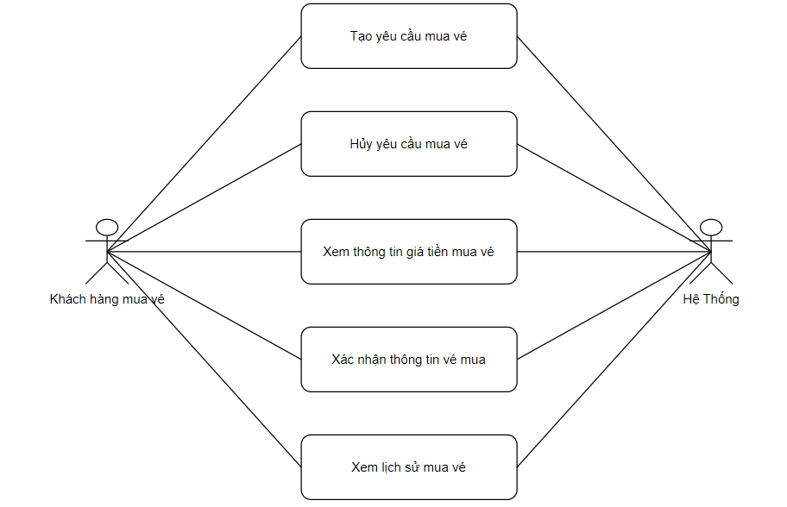

* Usecase diagram pass vé:

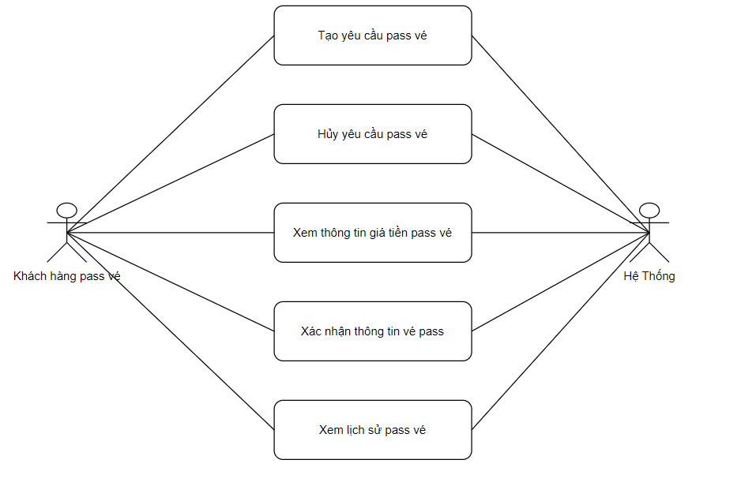

* Usecase diagram xử lý yêu cầu khách hàng:

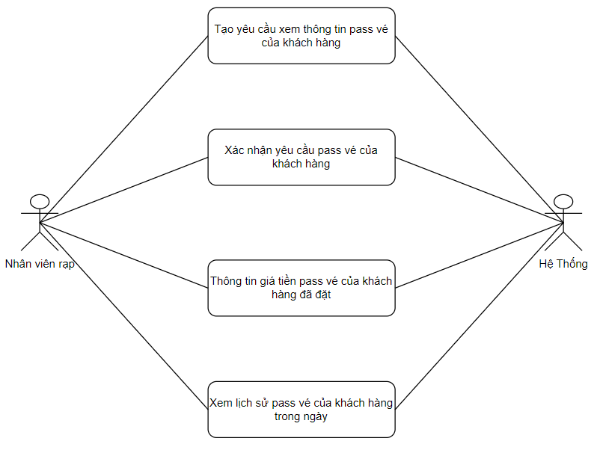

* Usecase diagram chức năng của nhân viên kế toán:

